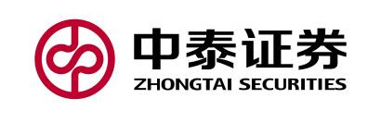

2024年度社会责任报告
2024 Social Responsibility Report

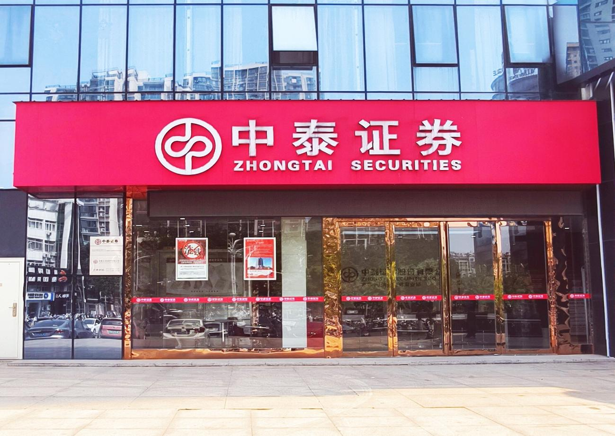

中泰证券股份有限公司芜湖中山南路证券营业部Zhongtai Securities Co., Ltd. Wuhu Zhongshan South Road Securities Business Department

目录
前言 2
关于我们 3
企业社会责任理念 4
一、经营责任.. 6
（一）利润与经济效益方面 6
（二）企业信用等级方面 6
二、环保责任 10
三、员工保障责任 11
（一）员工概况 11
（二）员工薪酬福利与职业发展概况 11
（三）组织丰富的文体活动 11
（四）关爱员工家庭和生活 12
四、安全责任 14
（一）金融安全责任制的制度制定与执行情况 14
（二）工作环境安全应急预案制定与执行情况 14
五、公益事业参与度 15
六、 报告结语 16

前 言

编制说明

报告可靠性承诺
公司承诺本报告内容引用的数据及图片真实、准确，不存在虚假记录、误导性陈述或重大遗漏。

报告组织范围
中泰证券股份有限公司芜湖中山南路证券营业部

报告时间范围

2024年1月1日至2024年12月31日

报告发布次数
自2017年起，公司第八份社会责任报告

报告参考标准
芜湖市地方标准DB3402/T 27-2022《企业社会责任报告编制及发布指南》

关于我们
中泰证券股份有限公司芜湖中山南路证券营业部成立于2010年。多年来，秉持“以客户为中心”的核心服务理念，拥有一支专业的财富管理队伍，服务芜湖本地的政府、企事业单位以及所有投资者，帮助客户实现资产保值、增值的目标，打造综合金融服务平台，有效满足了客户日益增长的财富管理需求。芜湖营业部提供便捷的线上开户渠道，同时也为投资者提供线下开户指导和协助，满足不同投资者的需求，并通过开展投资者教育活动，如举办讲座、培训等，向投资者普及证券市场知识、投资风险防范等内容，提高投资者的金融素养和风险意识。同时，保护投资者的合法权益，确保客户信息安全，在业务操作中遵循合规原则，为投资者提供公平、公正、公开的交易环境。
截至2024年12月31日，总公司服务财富管理客户突破950万户，管理客户资产1.36万亿元；股权承销单数连续4年保持市场前10位，是全市场投行业务质量、债券业务执业质量同时获得A类评价的8家券商之一。

企业社会责任理念

公司深入贯彻习近平总书记关于国有企业改革发展和党的建设的重要论述，认真落实党的二十大精神。锚定“走在前、开新局”总遵循，以推动高质量发展为核心，突出对标一流、提质增效。坚持并完善“永葆四心”和“1142”发展思路，将党建作为统领各项工作的关键，以客户需求为导向，实施区域突破、人才强企、转型提升和金融科技战略，以改革创新和风控合规为支撑，致力于实现公司的高质量发展。努力将公司打造成忠诚、合规、创新、美美与共的现代一流金融企业。
忠诚体现在坚守金融报国初心，把公司的功能性放在首位，积极响应国家战略，服务实体经济发展；将合规风控作为公司发展的底线与生命线，确保各项业务合法合规开展；把创新作为第一动力，融入战略布局、经营思维与企业文化，构建服务科技创新型企业的特色体系；美美与共倡导义利并举，在实现自身发展的同时，助力合作伙伴共同成长，营造良好的行业生态。
客户层面。秉持“以客户为中心”的服务理念，高度重视客户需求。通过持续探索财富管理转型模式，创新打造“中泰财富”高端系列品牌，围绕客户“人-家-企”服务需求，推出如“中泰财富梧桐树”股份管理平台、“财富泰山”家族信托服务等特色产品，满足客户多元化和个性化需求，陪伴客户实现财富的积累与传承，助力客户家业长青。在投资者保护方面，全力推动各创新业务投资者教育、改革的平稳落地，深化服务市场，加强一线督导，扩大投教范围，切实维护投资者合法权益。员工层面：积极培育中泰证券“家”文化，营造良好的工作氛围，让员工感受到归属感。通过提供广阔的发展空间与成长机会，实现与员工共创共享共赢，不断提升员工的幸福感与安全感，激发员工的工作积极性与创造力，促进员工与公司共同成长。
社会层面。主动参与社会公益事业，在脱贫攻坚时期，积极响应中国证券业协会倡议，实施“七个一”工程，助力多个国家级贫困县脱贫摘帽。如今，公司将工作重点转移到乡村振兴，凭借丰富经验，发挥券商优势，为乡村产业发展、农民增收贡献力量。同时，积极融入国家重大战略，如服务实体经济高质量发展，在山东区域股债市场项目融资规模显著，有力支持地方经济发展；公司响应政策要求，着力做好科技金融、绿色金融、普惠金融、养老金融、数字金融等 “五篇大文章”，为国家经济发展与社会进步提供优质金融服务。

一、经营责任

（一）利润与经济效益方面
营业部2024年营业收入1485.36万，净利润420.47万，纳税61.25万元。

（二）企业信用等级方面

1、守法诚信方面
一是遵守法律法规和社会公德、商业道德以及行业规则。营业部坚持依法经营，诚实守信。在经营中，模范遵守法律法规和社会公德、商业道德以及行业规则，及时足额纳税，忠实履行合同，恪守商业信用，反对不正当竞争；切实提高服务水平，努力为客户提供优质、安全、科学、可靠的服务，取得广大客户的信赖与认同；确保经营安全，努力为职工提供安全、健康、卫生的工作和生活环境，保障职工职业健康，遵守法律法规和社会公德、商业道德以及行业规则，无重大违法、违规的负面信息。

2、反对不正当竞争
杜绝商业活动中的腐败行为。对外营业部凭借一流的服务赢得客户满意，对内开展党风廉政建设活动，杜绝商业活动中的腐败行为。

3、社会诚信形象方面
履行营业部职责，加强投资者教育管理， 投资者教育是营业部规范发展、合规经营的重要工作之一。2024年，营业部秉承开、公平的原则，以积极、主动的态度，开展投资者教育工作，确保真实、准确、完整地披露信息。2024年，营业部组织了多种形式的投资者及分析师交流活动；公司召开大型报告会1次，小型座谈会10多场，有效增进了投资者对营业部投资价值的了解；不断优化投资者热线、信箱和网站的功能，以便投资者快捷、及时、全面地了解营业部情况。营业部投资者教育和信息披露工作获得了市场的广泛认可。
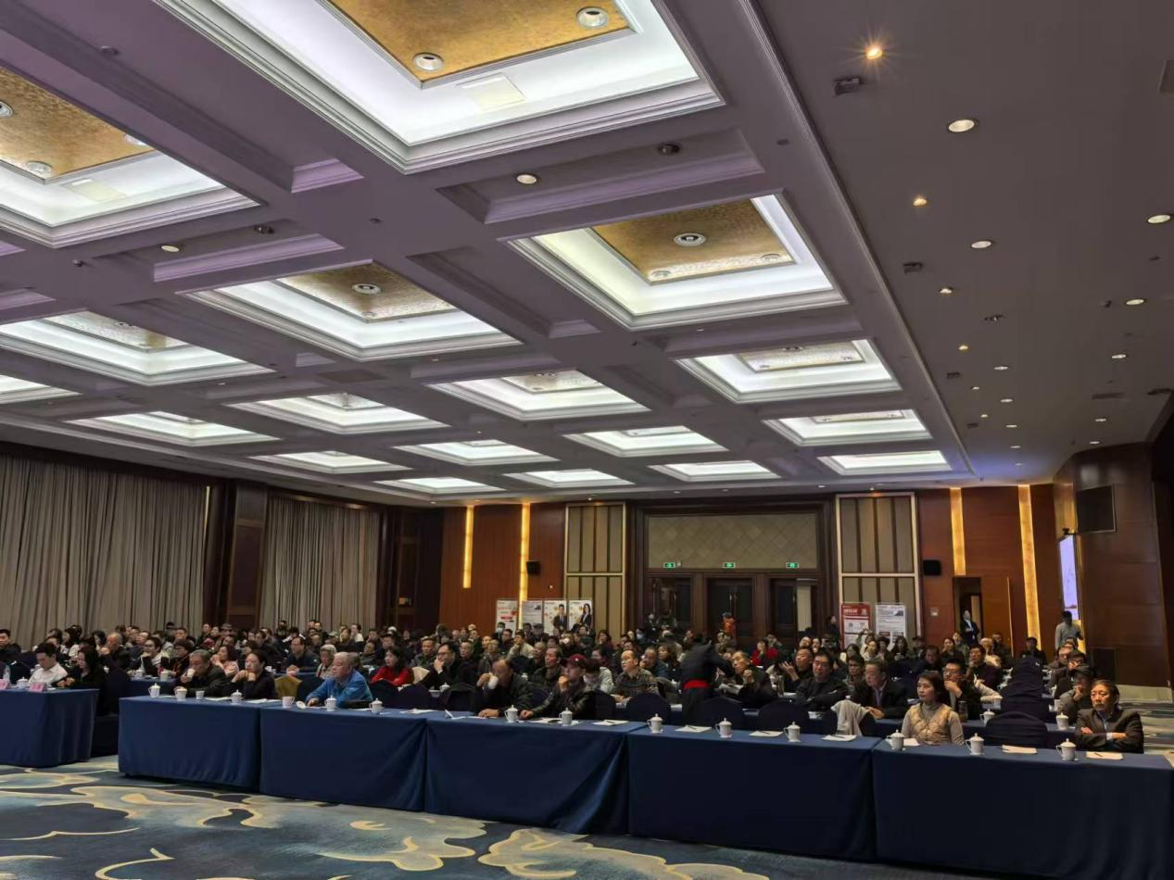
（图示为营业部2024年于海螺大酒店举办投资专题报告会）
- 防范金融风险责任
作为金融行业，控制风险永远是首位。营业部在安徽证监局，中国人民银行芜湖市分行的监管和支持下，在公司总部制度约束下，合规经营，获得了监管单位的高度认可。
日常经营中，营业部严格落实客户实名制，从开户环节严控风险。同时通过开户环节让客户阅读并签署风险揭示书、每周股市沙龙活动对广大投资者进行风险揭示教育工作提升投资者对证券市场的认知度和成熟度，只有成熟的投资者参与证券市场方能让证券市场更加的成熟和稳定。
反洗钱方面，营业部对客户进行风险测试确定客户风险等级，每两年重新测评修正客户风险承受能力。每日通过集中监控系统监控客户异常交易、大额交易、可疑交易等行为并及时确认是否存在违规行为，对于确定为违规行为将第一时间把客户信息上报人民银行反洗钱科，为人民银行进一步监管提供应有的责任和义务。

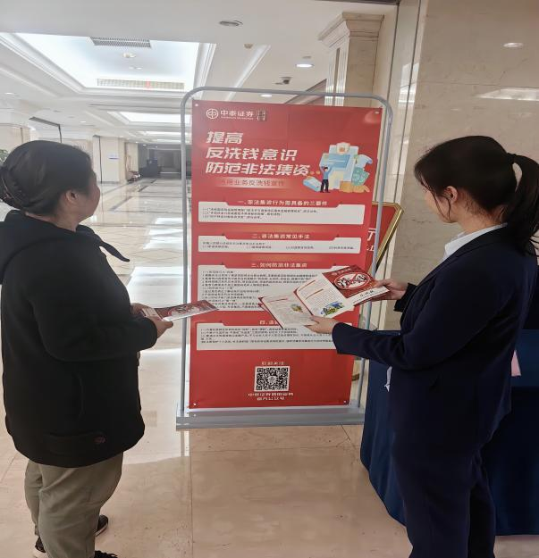 | 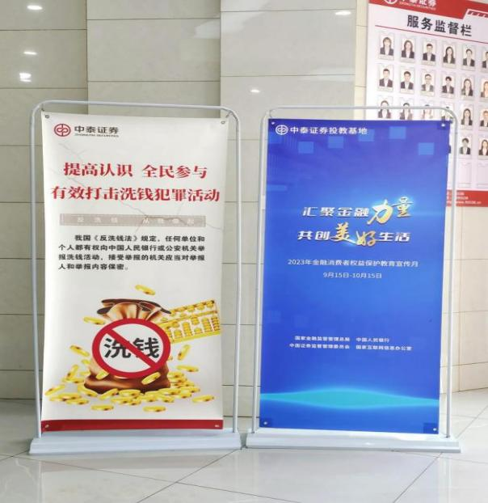
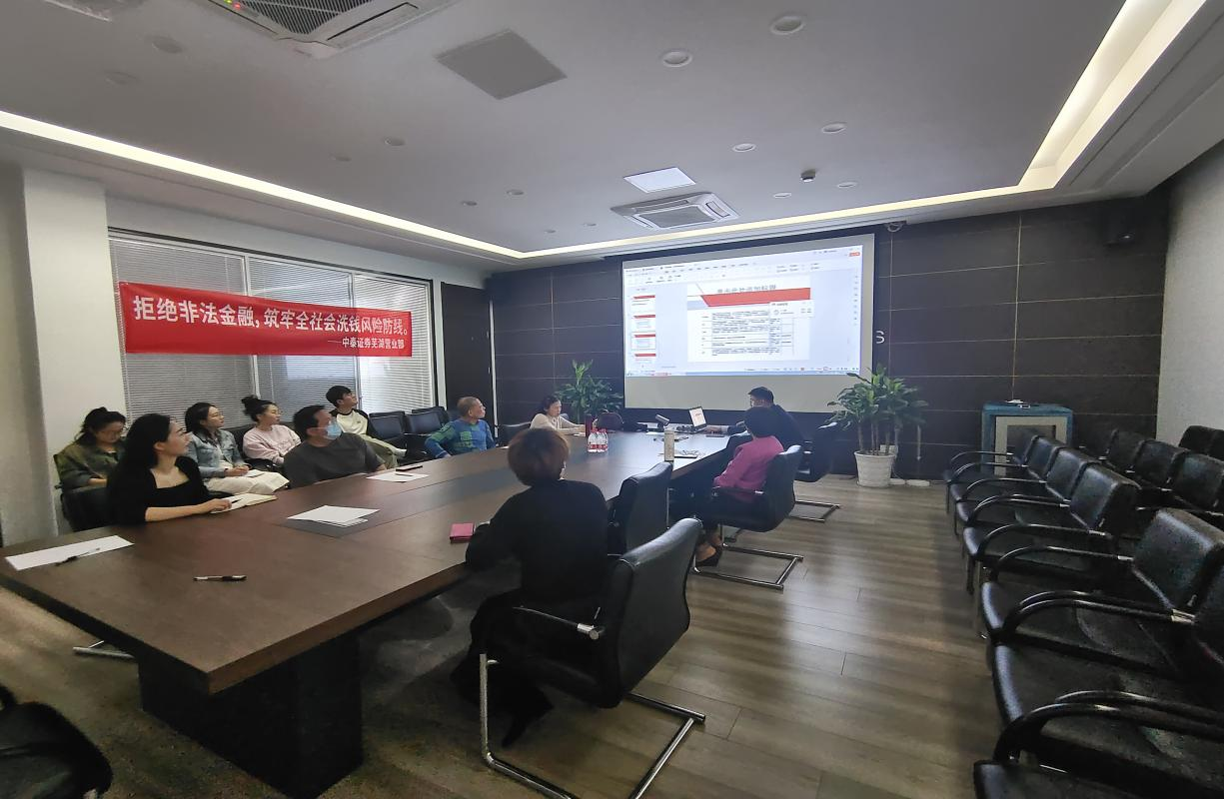
（图示为营业部投资者教育专项宣传活动）

- 促进社会经济发展
营业部从自身业务结构特点出发，积极开展业务，走进上市公司，通过提供的保荐承销、企业购并、财务顾问、资本中介、资产管理和基金管理等专业化金融服务，成功推动了企业上市融资、改善企业治理结构、促进企业快速发展，推动中国资本跨境流动、促进我国资本市场健康稳定发展。
2024年营业部与芜湖市政府、金融局、各区政府沟通交流合作融洽，走进多家企业进行联动，并取得很好的信任关系，共同为芜湖经济发展奉献一份力量。

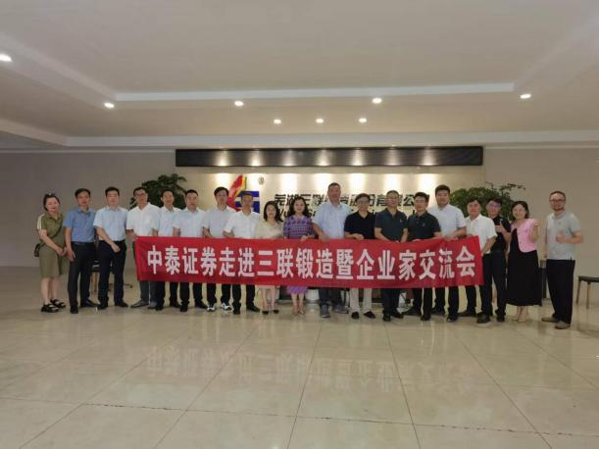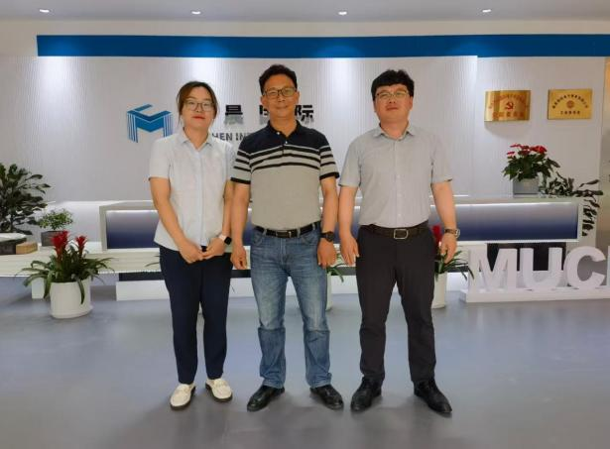
（图示为员工代表走进上市公司及合作单位活动）

二、环保责任
营业部环保宣传教育氛围良好。突出环保宣传的警示性。把环保宣传工作与营业部经营、群众生活等结合起来，通过活动举办，发挥宣传警示作用，使环境宣传成为推进环境保护工作的助力器；突出环保宣传的针对性。引导全员以实际行动关心环境、珍惜环境和保护环境，努力营造齐抓共管的良好氛围；突出环保宣传的政策性。积极探索代价小、效益好、排放低、可持续的环保引向深入。2024年营业部无环保违规负面信息。

三、员工保障责任

（一）员工概况
截至2024年12月31日，营业部共有员工17人（含经纪人）。劳动合同签订率为100%，社会保险购买率为100%；营业部高度重视校园招聘工作，并开展了一系列实习生培养计划，为广大优秀毕业生、在读生提供工作、实习机会。

（二）员工薪酬福利与职业发展概况
营业部员工薪酬由基本工资、业绩提成、特殊奖励和保险福利构成。基本工资是员工年度基本收入，基本工资的确定是通过员工的岗位职级工资标准套定得到，岗位职级工资
标准主要根据工作职责、承担责任、重要性、经营规模、同业水平等因素综合确定。另外，营业部高度重视员工职业发展，通过不断完善营业部激励体系为员工提供上升通道；同
时，定期或不定期举办各类培训，为员工提供多元化的职业发展平台。

（三）组织丰富的文体活动
2024年，营业部工会开展了丰富多彩的文体活动。截至2024年底，已成功举办多期户外宣传活动，参加人数达几百人，得到很好的宣传作用。自2010年起，营业部将扶贫帮困融入徒步走系列活动，该活动已经成为中泰证券展示风貌、团结员工、强身健体、磨练意志的一个品牌活动。营业部各类文体俱乐部在帮助员工发展兴趣、增进各部门交流等方面发挥着独特作用。
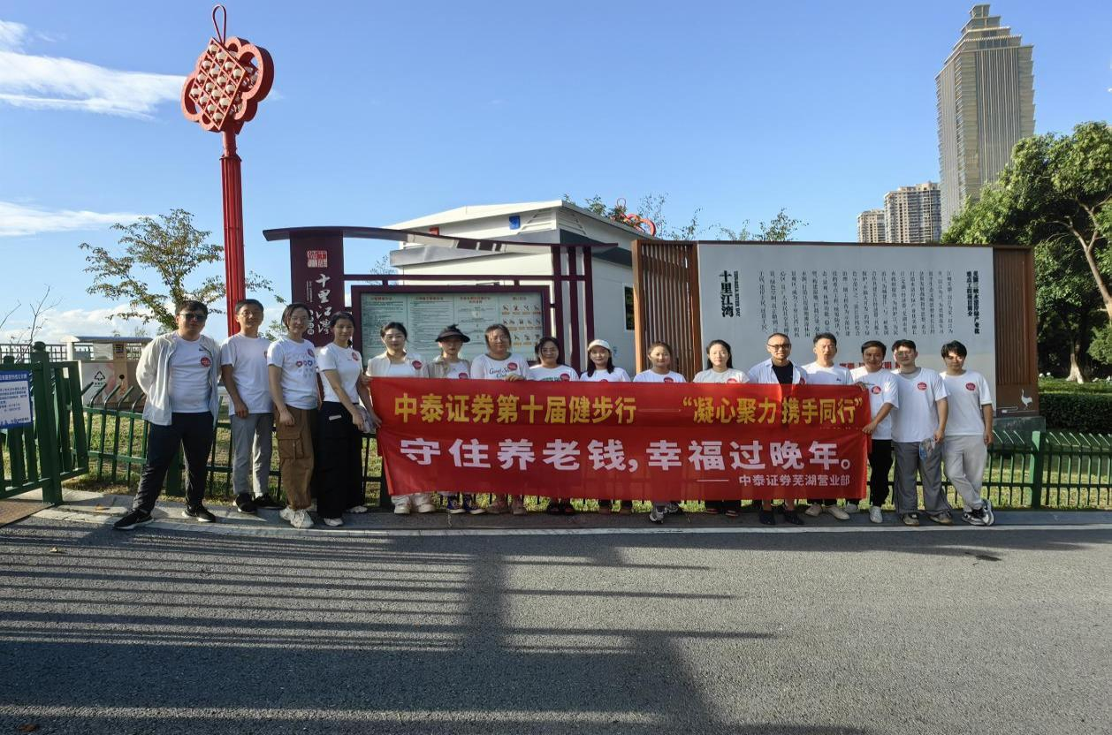

（图示为营业部第十届员工健步行及季度反洗钱宣传）

（四）关爱员工家庭和生活
多年来，营业部一直致力于建设和谐的企业文化，以人为本，切实关爱员工家庭和生活，不断增强企业凝聚力和员工归属感。 工会积极引导员工树立积极向上的生活方式和健康观念，组织员工参加全面体检。针对具有广泛性和突出性的员工健康问题，组织各类健康讲座，邀请医疗专家讲授常见病防治、日常保健等相关知识。营业部工会还为员工开设健身房，举办瑜伽课程、健美课程，乒乓球课程等，增强员工身体素质。
2024年，营业部经营管理层多次看望病困职工，送去慰问金和物品，总计价值人民币万余元。营业部还建立了“已故员工子女困难补助金”制度。
在管理模式上，营业部坚持企业方、工会方、职工方平等协商一致，层层签定用工协议书。坚持依法维护职工的合法权益，让广大职工有一个心情舒畅的工作环境，有利于企业的可持续发展。
在建立公开机制，充分重视职工民主权利，营业部以职代会为载体，将营业部重大问题提交职工代表讨论，职代会通过的的营业部合规经营、管理制度、《员工手册》《集体劳动合同》《工资集体协商制度》通过职代会达成共识，形成共决。每当岁末年初召开年会，营业部将生产经营，经营目标，发展方向及当年开展的主要工作等重大问题都通报职工，形成合力，充分调动企业全体员工的积极性。发挥职工代表大会和工会组织的作用，在涉及职工利益密切相关规章制度出台之前，职代会代表和工会组织从源头上参与，通过召开不同层次的座谈会听取意见，掌握职工的思想动态，并据此对审议的制度进行修改和补充，力争每项制度都符合实情，保证制度出台后能顺利贯彻执行。每项制度出台后，做到规范管理，把民主管理融入制度。

四、安全责任

（一）金融安全责任制的制度制定与执行情况
营业部实行集中交易，由总部统一集中管理；提供现场、非现场等多种交易方式；客户资金实行第三方银行存管，保证客户资金安全。营业部加强金融安全管理责任，进一步明确岗位责任，履行岗位职责，要求每一位员工做好自己的事，做到预防有措施。

（二）工作环境安全应急预案制定与执行情况
营业部适应法律和经营活动的要求，为员工提供安全的工作环境、为和客户提供更好更安全的投资环境，保证各种应急反应资源处于良好的备战状态，指导应急反应行动按计划有序地进行，防止因应急反应行动组织不力或现场救援工作的无序和混乱而延误事故的应急救援，有效地避免或降低人员伤亡和财产损失，实现应急反应行动的快速、有序、高效，充分体现应急救援的“应急精神”。
同时，营业部还定期开展安全消防知识讲座及消防演练，将消防工作落到实处。

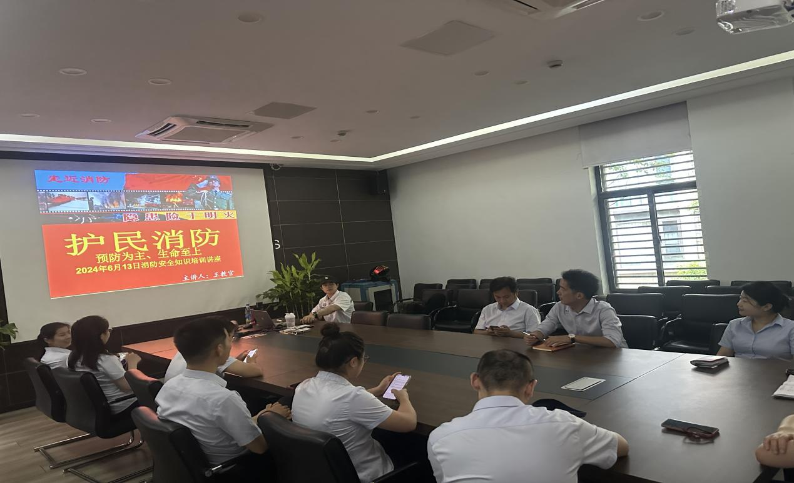
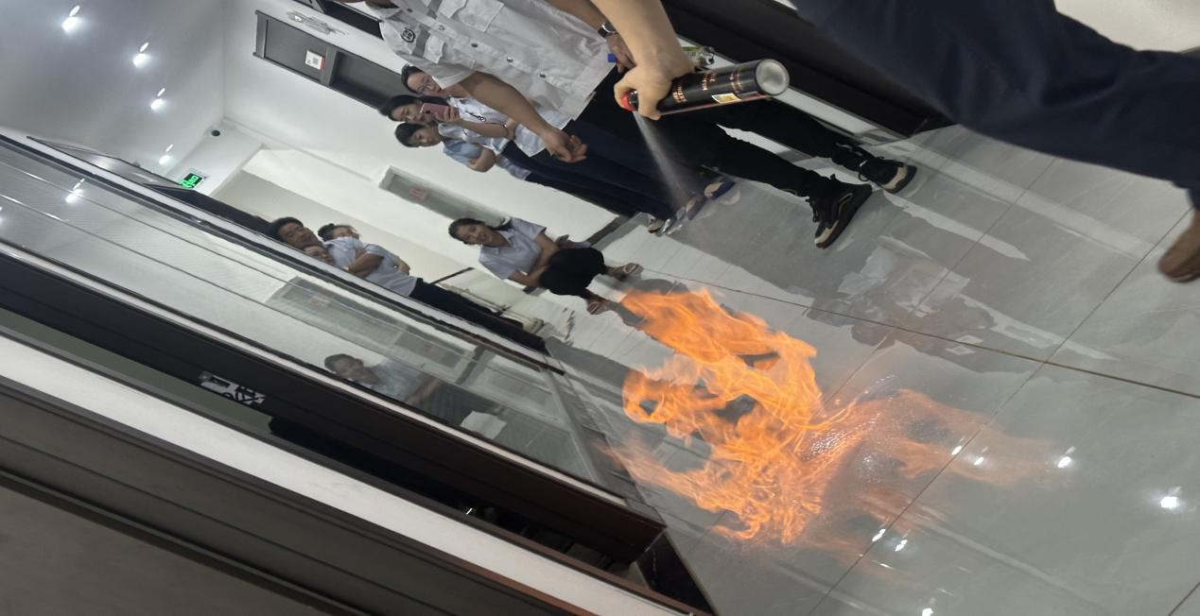
（图示为营业部2024年度消防应急培训及演练）

五、公益事业参与度
社会公益事业是中国优良传统的延续，是构建社会主义和谐社会的内在要求。公益精神是愿意为改善“公域”部分而奉献努力的精神。营业部通过积极参与公益事业塑造企业外部形象，进一步推动企业的发展。把参与公益慈善活动作为企业文化建设和企业战略的一部分。积极参与公益活动，增加员工之间的凝聚力，展现营业部实力，吸引更多优秀的人才。

- 报告结语
企业社会责任工作是一项系统性的工程，践行企业社会责任的过程是一个不断提高和完善的过程。2025年，营业部将不忘初心，牢记使命，进一步完善企业社会责任管理体系建设，将企业社会责任和可持续发展的理念融入营业部经营的全过程。主动适应经济发展新常态，积极应对新挑战，抓住发展机遇，推进社会责任与企业自身发展的深度融合。用企业社会责任的担当理念梳理公司的使命、愿景和价值观，审视企业发展战略、经营模式和业务流程，将企业对利益相关方和自然环境的自认纳入管理体系，寻求共同进步和发展。

电话：0553-3856736
地址：安徽省芜湖市弋江区中山南路307号国贸长江DS-3#楼01室

